Министерство образования Новосибирской области ГБПОУ НСО «Новосибирский авиационный технический колледж имени Б.С. Галущака»

**Разработка электронной библиотеки для мобильных устройств**

Пояснительная записка к курсовому проекту

ПМ.01Разработка модулей программного обеспечения для компьютерных систем

НАТКиГ.211400.43.000ПЗ

Выполнил: Салов П.А.

2021

СОДЕРЖАНИЕ

ВВЕДЕНИЕ 3

1 ВЫБОР ТЕХНОЛОГИИ, ЯЗЫКА И СРЕДЫ ПРОГРАММИРОВАНИЯ 4

2 Проектирование интерфейса приложения 5

2.1 Анализ и уточнение требований к программному продукту 5

2.2 Проектирование UI и UX дизайна приложения 5

3 Выбор методов и разработка основных алгоритмов решения задачи 6

4 Разработка мобильного приложения 7

4.1 Описание используемых процедур и библиотечных функций 7

4.2 Спецификация программы 7

ЗАКЛЮЧЕНИЕ 9

СПИСОК ИСТОЧНИКОВ 10

Приложение А 12

ВВЕДЕНИЕ

Наименование программного продукта «LibOnLib». Продукт представляет собой мобильное приложение, которое будет использоваться на мобильных устройствах.

Актуальность работы заключается в необходимости разработки мобильного приложения для библиотеки.

Данное приложение позволит клиентам библиотеки читать их любимые книги, не приобретая печатный вариант произведения. Оно будет поддерживать работу с одной группой пользователей. Предполагаемая потребность обуславливается тем фактом, что на данный момент в организации не существует возможности чтения электронных вариантов произведений. Исходный коды программы написаны на языке JAVA. База данных размещена на сервере SQLite. Минимальная Android версия 4.4 (KitKat).

Целью курсовой работы является разработка электронной библиотеки для мобильных устройств.

Для достижения цели необходимо выполнить следующие задачи:

* проанализировать рынок мобильных приложений для чтения книг
* изучить плагины и библиотеки IDE Android Studio
* изучить работу с базой данных SQLite
* спроектировать дизайн мобильного приложения для библиотеки
* разработать функционал мобильного приложения для библиотеки

Объектом исследования курсовой работы является электронная библиотека.

Предметом исследования является процесс добавления и возможность прочтения текстов книг с мобильного устройства.

# ВЫБОР ТЕХНОЛОГИИ, ЯЗЫКА И СРЕДЫ ПРОГРАММИРОВАНИЯ

Для написания приложения бала выбрана такая среда программирования как IDE Android Studio. Android Studio — это современная среда программирования, созданная для тестирования и разработки приложений для ПК под ОС Android. При разработке оболочки были внедрены необходимые инструменты для комфортного, качественного и быстрого создания новых и отладки существующих приложений. Оболочка Android Studio содержит Android SDK, все версии операционных систем Android, эмуляторы для запуска рабочих приложений, а также различные компоненты для тестирования и отладки программных продуктов.

Основным языком программирования был выбран Java, потому что, для любого разработчика мобильных приложений на Android, первым и наиболее предпочтительным языком программирования пока остаётся именно он. Java поддерживается компанией Google и большинство приложений в Google Play построены именно на нем.

Для хранения информации о магазинах была выбрана локальная база данных sqLite, которая позволяет пользователям хранить и получать сохранённую информацию, а также имеет удобные средства и методы взаимодействия с ней.

SQLite — это встраиваемая кроссплатформенная БД, которая поддерживает достаточно полный набор команд SQL и доступна в исходных кодах (на языке C).

Причиной использования sqLite стало удобство её использования.

# Проектирование интерфейса приложения

## Анализ и уточнение требований к программному продукту

Анализируя курсовой проект выявлены общие требования к разрабатываемому программному продукту, а именно:

Требования к исходным кодам и языкам программирования:

* исходные коды программы должны быть написаны на языке Java. Тип мобильного приложения: мобильного приложение для операционной системы Android, API 21+, Android 4.4 KitKat;
* база данных должна быть размещена на локальном сервере sqLite;
* Адаптивное отображение верстки экранов приложения на всех разрешениях (диагоналях);
* системные программные средства, используемые программой, должны быть представлены операционной системой Android 4.4 KitKat;

## Проектирование UI и UX дизайна приложения

На основе технического задания спроектирован макет UI дизайна мобильного приложения в AdobeXD. Это кроссплатформенный онлайн-сервис для дизайнеров интерфейсов и веб-разработчиков. Разработка интерфейсов происходит в онлайн-приложении.

В проектировании использовались техники UX дизайна с целью обеспечения удобного и понятного пользовательского интерфейса. В макете применена цветовая гамма представленная на Рисунке 1:



Рисунок 1 – Цветовая гамма макета мобильного приложения

Логотип приложения был разработан с применением той же цветовой гаммы, что и в макете мобильного приложения. Логотип состоит из черного квадрата, а в центре расположено изображение книги. Названия мобильного приложения «LibOnLib». Логотип представлен ниже Рисунок 2.



Рисунок 2 – Логотип мобильного приложения «LibOnLib»

При первом запуске мобильного приложения пользователя встречает загрузочный экран. На данном экране пользователю нужно дождаться полной загрузки приложения, после чего будет произведен переход на экран меню на котором будут показываться все книги доступные для чтения, а также возможность их сортировки по популярности, новизне и жанрам. Загрузочный экран представлен на Рисунке 3.



Рисунок 3 – Экран загрузки

После загрузки приложения будет произведен переход на экран «Каталог» на котором будут показываться все книги доступные для чтения, а также возможность их сортировки по популярности, новизне и жанрам. Также будет возможность перейти на такие экраны как «Мои книги», «Чтение книги», «Профиль», «Авторизация», «Регистрация», «Изменение данных». Макет экрана «Каталог» представлен на Рисунке 4.

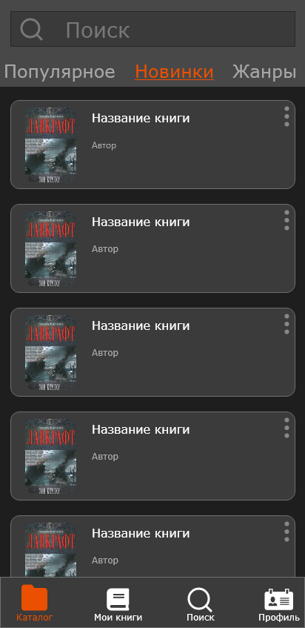

Рисунок 4 – Экран «Каталог»

После перехода на экран каталога, пользователь может выбрать книгу, которую хочет прочитать, после нажатия на эту книгу он переходит на экран «Чтение книги», на котором показывается весь текст книги. Данный экран представлен на Рисунке 5.

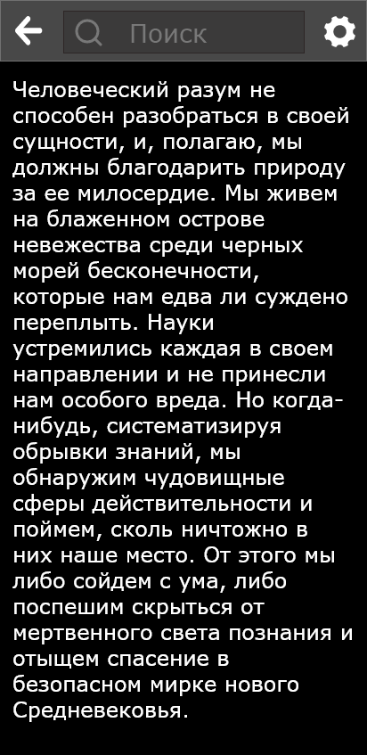

Рисунок 5 – Экран «Чтения книги»

На данном экране пользователь видит весь текст. Так же он может воспользоваться поисковиком и найти любое слов в тексте книги. Если пользователю не нравится шрифт или его размер, то он может нажать на настройки, после чего они будут показаны. Настройки представлены на Рисунке 6.

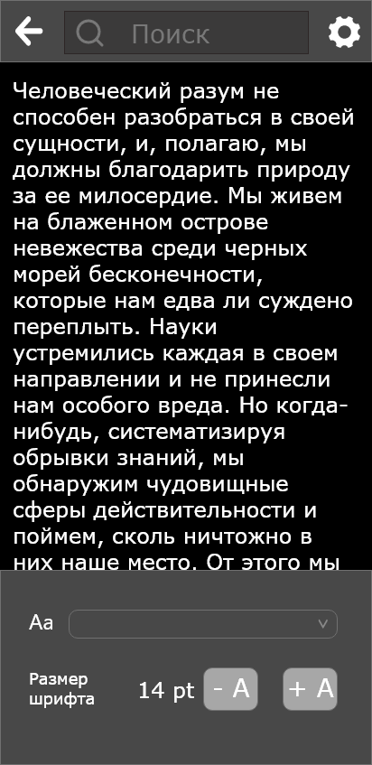

Рисунок 6 – Настройки

Настройки шрифта производится с помощью его выбора из выпадающего списка, а размера шрифта по средству нажатия на кнопки увеличения шрифта «+А» и его уменьшения «-А».

Если пользователю надоест читать книгу или он захочет прочитать что-либо другое, то он может вернуться в экран каталога нажатием на стрелочку, расположенную в верхнем левом углу.

В каталоге видны только некоторые книги, для того что бы получить доступ ко всем книгам, необходимо авторизоваться в приложении при наличии аккаунта, при его отсутствии будет необходимо зарегистрироваться.

Для перехода к авторизации или регистрации нужно перейти на экран «Профиль». Макет данного экрана предоставлен на рисунке 7.

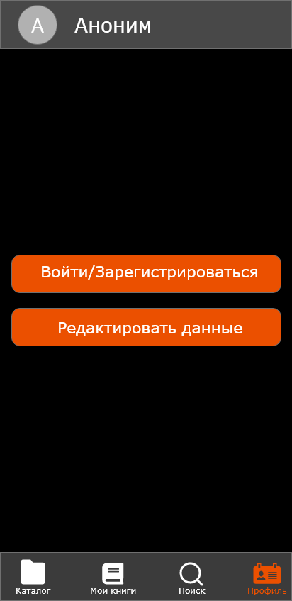

Рисунок 7 – Экран «Профиль»

Если пользователь уже осуществил авторизации, то он может изменить свои данный нажатием на кнопку «Редактировать данные», если же пользователь не авторизован, данная кнопка будет неактивна.

После нажатия на кнопку «Войти/Зарегистрироваться» пользователь будет направлен на экран «Авторизации». Макет данного экрана предоставлен ниже на рисунке 8.

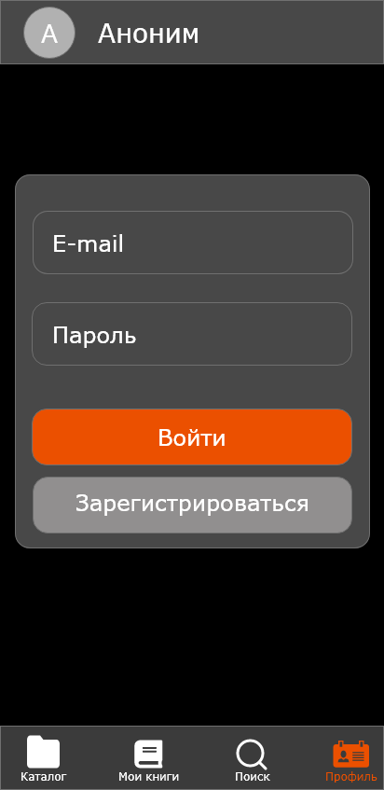

Рисунок 8 – Экран «Авторизация»

На данном экране для авторизации пользователю будет необходимо ввести свои данные, а именно почту и пароль. Если же пользователь не зарегистрирован, то он может зарегистрироваться, нажав на кнопку «Зарегистрироваться». После нажатия на неё он будет перенаправлен на экран «Регистрация». Макет данного экрана предоставлен ниже на рисунке 9.

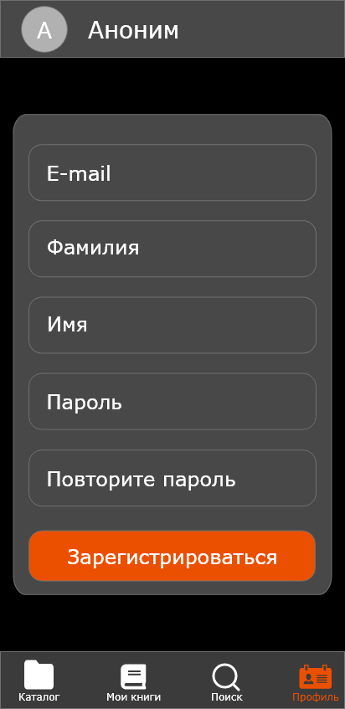

Рисунок 9 – Экран «Регистрация»

После перехода на экран «Регистрация», для успешной регистрации пользователю будет необходимо заполнить все данные и нажать на кнопку «Зарегистрироваться», если все данные заполнены верно, то пользователь после нажатия на кнопку перейдет на экран «Авторизация», на котором ему будет необходимо ввести свою почту и пароль, которые были указаны при регистрации. Если данные указаны верно, пользователь вернется на экран «Профиль», на котором он сможет изменить свои данные нажатием на уже активную кнопку «Редактировать данные».

После нажатия на кнопку, пользователь будет перенаправлен на экран «Редактирование данных». Макет данного экрана предоставлен на рисунке 10.

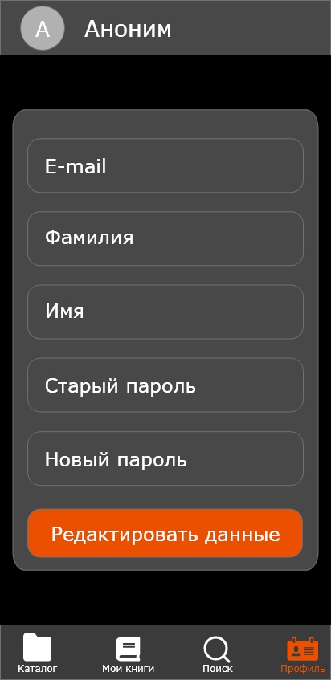

Рисунок 10 – Экран «Редактирование данных»

На данном экране пользователь может изменить свои данные. Для этого ему необходимо ввести новые данные и свой старый пароль. Если все данные введены верно, то пользователь будет перенаправлен на экран «Профиль». После чего уже сможет приступить к чтению ранее недоступных книг.

# Выбор методов и разработка основных алгоритмов решения задачи

При проектировании программного продукта были разработаны следующие схемы:

1. ER-диаграмма;
2. Алгоритм приложения;
3. Диаграмма прецедентов.

Сущности базы данных описаны в таблице 1.

Таблица 1 – Сущности базы данных

|  |  |
| --- | --- |
| Сущность | Описание сущности |
| author | Данные о авторах книг |
| book | Данные книг |
| likebookuser | Понравившиеся книги пользователям |
| user | Данные о пользователях приложения |

В соответствии с техническим заданием (Приложение А) для работы использована система управления базами данных sqLite. В Приложении В представлена ER-диаграмма. Словарь данных представлен в приложении Г.

Алгоритм мобильного приложения отображает последовательность операций, используемых в приложении. Алгоритм представлен в Приложении Б.

Диаграмма прецедентов — наглядное представление субъектов и прецедентов со спецификациями (модель предполагаемого поведения информационной системы). Прецеденты удовлетворяют функциональным требованиям за счет предоставления субъекту полезного результата. Диаграмма прецедентов представлена в Приложении Д.

# Разработка мобильного приложения

## Описание используемых процедур и библиотечных функций

Для реализации поставленной задачи в программном продукте были использованы библиотечные функции и процедуры, которые показаны в таблице 2 и таблице 3.

Таблица 3 — Используемые в программе процедуры

|  |  |
| --- | --- |
| Наименование процедуры | Назначение процедуры |
| Авторизация | Выполняется при корректном вводе логина и пароля пользователя, ранее зарегистрированного в приложении. Процедура выполняется на экране «Авторизация». |
| Регистрация | Выполняется при корректном вводе электронной почты, пароля. Процедура выполняется на экране «Регистрация». |
| Проверка на наличие существующей электронной почты | Выполняется при регистрации пользователя с целью предотвращения дублирования учетных записей. |
| Валидация вводимых данных | Выполняется при:   * авторизации пользователя; * регистрации пользователя; * изменении данных пользователя; |

## Спецификация программы

При реализации функциональна программного продукта был использован принцип объектно-ориентированного программирования. Классы и интерфейсы, используемые при разработке мобильного приложения описаны в таблице 4.

Таблица 4 — Используемые в мобильном приложении классы и интерфейсы.

|  |  |
| --- | --- |
| Наименование класса/интерфейса | Описание класса/интерфейса |
| DataUser | Класс, содержащий данные о пользователе. Используется для хранения данных авторизованного пользователя. |
| DataBook | Класс содержащий данные о читаемой в данный момент книге. |
| AuthorizScreen | Класс предназначенный для авторизации пользователей в приложении. |
| DatabaseHelper | Класс, используемый для работы с таблицей пользователей в базе данных. |
| DatabaseHelperFavoriteBook | Класс, используемый для работы с таблицей любимых книг в базе данных. |
| FavoriteBook | Класс, используемый для отображения на экране любимых книг пользователя. |
| LikeBookByUser | Класс, используемый для хранения и изменения любимых книг пользователя. |
| LoadScreen | Класс для загрузочного экрана. |
| MenuScreen | Класс для экрана «Меню». |
| ProfileScreen | Класс для экрана «Профиль». |
| ReadBook | Класс для чтения выбранной книги пользователем. |
| RefactorDataUser | Класс для изменения данных пользователя. |
| RegisterScreen | Класс для регистрации новых пользователей в приложении. |

ЗАКЛЮЧЕНИЕ

СПИСОК ИСТОЧНИКОВ

1. ГОСТ 2.105–95 ЕСКД. Общие требования к текстовым документам. — М.: Изд-во стандартов, 1996. — 37 с.
2. ГОСТ Р 7.05–2008 СИБИД. Библиографическая ссылка. — М.: Стандартинформ, 2008 — 22 с.
3. ГОСТ 19.101–77 ЕСПД. Виды программ и программных документов. — М.: Стандартинформ, 2010 — 4 с.
4. ГОСТ 19.105–78 ЕСПД. Общие требования к программным документам. — М.: Изд-во стандартов, 1987. — 2 с.
5. ГОСТ 19.404–79 ЕСПД. Пояснительная записка. Требования к содержанию. — М.: Изд-во стандартов, 1987. — 2 с.
6. ГОСТ 2.106–96 ЕСКД. Требования к программным документам, выполненным печатным способом. — М.: Изд-во стандартов, 1996. — 37 с.
7. ГОСТ 19.401–78 ЕСПД. Текст программы. Требования к содержанию. — М.: Стандартинформ, 2010 — 4 с.
8. ГОСТ 19.402–78 ЕСПД. Описание программы. — М.: Стандартинформ, 2010 — 3 с.
9. ГОСТ 19.503–79 ЕСПД. Руководство системного программиста. Требования к содержанию и оформлению. — М.: Стандартинформ, 2010 — 4 с
10. developer.alexanderklimov.ru [Электронный ресурс]: SQLite на Android – Режим доступа к руководству: <http://developer.alexanderklimov.ru/android/sqlite/android-sqlite.php> (дата обращения: 30.04.2021)
11. blog.harrix.org [Электронный ресурс]: Подключение существующей БД SQLite в Android Studio – Режим доступа к руководству: <http://blog.harrix.org/article/6610> (дата обращения: 05.05.2021)

Приложение Б



Приложение В



Приложение Г

Словарь данных

Таблица 1 - Схема отношения Автор (author)

|  |  |  |  |
| --- | --- | --- | --- |
| Содержание поля | Имя поля | Тип, длина | Примечания |
| Id-автора | _idauthor | Integer | Первичный ключ |
| Имя авотра | name | Text | Обязательное поле |
| Фамилия автора | surname | Text | Обязательное поле |
| Отчество автора | pathronymic | Text | Необязательное поле |
| Дата рождения | dateofbirth | Text | Обязательное поле |

Таблица 2 - Схема отношения Книги (book)

|  |  |  |  |
| --- | --- | --- | --- |
| Содержание поля | Имя поля | Тип, длина | Примечания |
| Id-книги | _idbook | Integer | Первичный ключ |
| Id-автора | _idauthor | Integer | Вторичный ключ |
| Название книги | name | Text | Обязательное поле |
| Путь к обложке книги | pathimagebook | Text | Обязательное поле |
| Цензура | censure | Integer | Обязательное поле |
| Авторизирован ли пользователь | isauthoriz | Integer | Обязательное поле |
| Путь к тексту книги | pathontext | Text | Обязательное поле |

Таблица 3 - Схема отношения Любимая книга пользователя (likebookbyuser)

|  |  |  |  |
| --- | --- | --- | --- |
| Содержание поля | Имя поля | Тип, длина | Примечания |
| Id- понравившейся книги | _idlikebookbyuser | Integer | Первичный ключ |
| Id- пользователя | _iduser | Integer | Вторичный ключ |
| Id- книги | _idbook | Integer | Вторичный ключ |

Таблица 4 - Схема отношения Пользователь (user)

|  |  |  |  |
| --- | --- | --- | --- |
| Содержание поля | Имя поля | Тип, длина | Примечания |
| Id- пользователя | _iduser | Integer | Первичный ключ |
| Имя пользователя | name | Text | Обязательное поле |
| Фамилия пользователя | surname | Text | Обязательное поле |
| Почта пользователя | email | Text | Обязательное и уникальное поле |
| Дата рождения | dateofbirth | Text | Обязательное поле |
| Пароль | password | Text | Обязательное поле |